PENGARUH LOKASI, PELAYANAN DAN KUALITAS MAKANAN TERHADAP KEPUTUSAN PEMBELIAN KONSUMEN PADA PRODUK NAGASARI DI KABUPATEN BIREUEN

Nurul Wahida, Jamaluddin², Zahraini³
¹⁾ Program Studi Administrasi Bisnis FISIP Umuslim
email: jap.psian@gmail.com
^{2.3)} Staf Pengajar Program Studi Administrasi Bisnis FISIP Umuslim

ABSTRAK

Pemasaran merupakan suatu proses usaha untuk memudahkan barang dan jasa dari lokasi produsen sampai ke konsumen akhir. Sampai saat ini pemasaran sangat mempengaruhi suatu perusahaan untuk bisa bertahan didalam pangsa pasar. Dalam suatu pemasaran maka strategi menjadi faktor yang sangat diperlukan yang bertujuan untuk dapat menentukan berhasil atau tidaknya pemasaran produk oleh perusahaan. Kualitas produk merupakan senjata strategis yang potensial untuk mengalahkan pesaing. Jadi hanya perusahaan dengan kualitas produk paling baik yang akan tumbuh dengan pesat, dan dalam jangka panjang perusahaan tersebut akan lebih berhasil dari perusahaan yang lain. Lokasi yang strategis dan mudah dijangkau oleh konsumen serta berada dipusat keramaian merupakan modal penting dalam memajukan sebuah usaha, Karena sebelum seseorang memutuskan untuk membeli, mereka akan mempertimbangkan lokasi penjualan tersebut. Dengan lokasi yang strategis dapat memperbesar peluang untuk menarik perhatian konsumen. Sebaliknya, apabila lokasi usaha tersebut kurang bagus, maka penjualan pun nantinya kurang maksimal. Dalam sebuah usaha sangat diperlukan pelayanan yang baik agar pelanggan merasa diutamakan dan diperhatikan, dengan pelayanan yang baik perusahaan akan mempertahankan pelanggannya agar tetap setia menggunakan barang yang ditawarkan, dengan demikian akan membuat konsumen merasa puas dan percaya terhadap produk barang dan jasa yang ditawarkan oleh perusahaan.

Kata Kunci: Lokasi, Pelayanan, Kualitas makanan, Keputusan Pembelian, Nagasari

ABSTRACT

Marketing is a business process to facilitate goods and services from the producer's location to the final consumer. Until now, marketing greatly affects a company to be able to survive in market share. In a marketing strategy becomes an indispensable factor that aims to determine the success or failure of product marketing by the company. Product quality is a potential strategic weapon to beat competitors. So only companies with the best product quality will grow rapidly, and in the long run these companies will be more successful than other companies. A strategic location that is easily accessible by consumers and in the center of a crowd is an important capital in advancing a business, because before someone decides to buy, they will consider the location of the sale. With a strategic location can increase the opportunity to attract the attention of consumers. Conversely, if the location of the business is not good, then sales will be less than optimal. In a business, good service is needed so that customers feel prioritized and cared for, with good service the company will keep its customers loyal to use the goods offered, thereby making consumers feel satisfied and believe in the goods and services offered by the company.

Keywords: Location, Service, Food Quality, Purchase Decision, Nagasari

PENDAHULUAN
Ketatnya persaingan bisnis membuat produsen perlu mempertimbangkan keputusan pembelian konsumen dengan terus berinovasi secara kreatif dalam menyusun strategi pemasaran agar produksi barang atau jasa mampu bersaing dengan produk sejenis. Strategi pemasaran yang perlu dilakukan dalam menghadapi persaingan salah satunya dengan cara memberikan pelayanan yang memuaskan kepada pembeli, pemasaran produk juga sangat ditentukan oleh baik tidaknya pelayanan yang diberikan oleh produsen dalam memasarkan produknya. Kualitas pelayanan ialah suatu tindakan pelayanan yang diberikan kepada pelanggan sesuai dengan standar yang telah dibakukan sebagai pedoman dalam memberikan layanan (Kotler: 2009).
Pemasaran merupakan suatu proses usaha untuk memudahkan barang dan jasa dari lokasi produsen sampai ke konsumen akhir. Sampai saat ini pemasaran sangat mempengaruhi suatu perusahaan untuk bisa bertahan didalam pangsa pasar. Dalam suatu pemasaran maka strategi menjadi faktor yang sangat diperlukan yang bertujuan untuk dapat menentukan berhasil atau tidaknya pemasaran produk oleh perusahaan. Apabila strategi pemasaran yang dilakukan perusahaan tersebut mampu memasarkan produknya dengan baik, hal ini akan berpengaruh baik juga terhadap tujuan pemasaran dan perusahaan itu sendiri. pemasaran juga merupakan proses sosial dan manajerial dimana individu dan kelompok memenuhi kebutuhan dan keinginan mereka dengan menciptakan, menawarkan, dan bertukar sesuatu yang bernilai dengan pihak lain (Kotler & Amstrong:2017).
Keputusan pembelian merupakan suatu proses pengambilan keputusan konsumen akan pembelian yang mengkombinasikan pengetahuan untuk memilih dua atau lebih alternatif produk yang tersedia yang dipengaruhi oleh beberapa faktor, antara lain lokasi, pelayanan, kualitas makanan dan lain-lain. Pengambilan keputusan oleh konsumen untuk melakukan pembelian produk atau jasa diawali dengan adanya kesadaran dari konsumen untuk mengevaluasi segala hal sebelum pembelian suatu produk atau barang baik dari dasar yaitu untuk apa membeli, serta sampai ke hal terakhir yaitu sampai kepada lokasi barang, kualitas, serta sampai kepada pelayanan yang diberikan oleh pihak penyedia produk. keputusan pembelian juga merupakan proses pengambilan keputusan di mana konsumen benar-benar membeli suatu produk tersebut (Kotler & Amstrong: 2014).
Sedangkan dalam tahap awal dari pembelian barang oleh konsumen ialah keputusan, jika konsumen telah memutuskan dan yakin dengan keputusannya maka pembelian atau pertukaran antara uang dan janji untuk membayar dengan hak kepemilikan atau penggunaan suatu barang atau jasa (Kotler: 2005). Kotler juga menjelaskan yang dimaksud dengan keputusan pembelian adalah suatu proses penyelesaian masalah yang terdiri dari menganalisa atau pengenalan kebutuhan dan keinginan hingga perilaku setelah pembelian.
Faktor lokasi berpengaruh terhadap keputusan yang diambil konsumen untuk membeli suatu produk, lokasi sangat menentukan keberhasilan suatu perusahaan dalam menarik minat konsumen. Letak yang strategis dan dekorasi tata letak perusahaan juga akan lebih menarik minat konsumen untuk membeli, semakin menarik dekorasi atau tata letak perusahaan maka akan menciptakan sebuah kesan pertama yang positif kepada konsumen.
Kualitas produk merupakan senjata strategis yang potensial untuk mengalahkan pesaing. Jadi hanya perusahaan dengan kualitas produk paling baik yang akan tumbuh dengan pesat, dan dalam jangka panjang perusahaan tersebut akan lebih berhasil dari perusahaan yang lain (Kotler & Amstrong: 2001).
Lokasi yang strategis dan mudah dijangkau oleh konsumen serta berada dipusat keramaian merupakan modal penting dalam memajukan sebuah usaha, Karena sebelum seseorang memutuskan untuk membeli, mereka akan mempertimbangkan lokasi penjualan tersebut. Dengan lokasi yang strategis dapat memperbesar peluang untuk menarik perhatian konsumen. Sebaliknya, apabila lokasi usaha tersebut kurang bagus, maka penjualan pun nantinya kurang maksimal.
Dalam sebuah usaha sangat diperlukan pelayanan yang baik agar pelanggan merasa diutamakan dan diperhatikan, dengan pelayanan yang baik perusahaan akan mempertahankan pelanggannya agar tetap setia menggunakan barang yang ditawarkan, dengan demikian akan membuat konsumen merasa puas dan percaya terhadap produk barang dan jasa yang ditawarkan oleh perusahaan.
Setelah mempertimbagkan lokasi dan pelayanan, konsumen juga mempertimbangkan kualitas produk (makanan) yang akan mereka beli. Kualitas produk tidak kalah pentingnya karena kualitas produk juga sebagai faktor penentu tingkat kepuasan yang diperoleh konsumen setelah melakukan pembelian dan pemakaian terhadap suatu produk. Dengan kualitas produk yang baik konsumen akan terpenuhi keinginan dan kebutuhannya akan suatu produk. Oleh karena itu, Perusahan dalam mengeluarkan produk harus bisa menyesuaikan kebutuhan dan keinginan konsumen agar dapat bertahan dan bersaing dengan perusahaan lain
Penelitian ini melampirkan penelitian sebelumnya yang pernah dilakukan oleh Adkha Widiastanto dengan judul “Analisis Pengaruh Lokasi, Kualitas Makanan, Pelayanan, Dan Harga Terhadap Keputusan Pembelian Pada Warung Makan Mas Pur”.
Dari penjelasan diatas, maka penulis merasa perlu untuk membuat penelitian dengan judul “Pengaruh Lokasi, Pelayanan Dan Kualitas Makanan Terhadap Keputusan Pembelian Konsumen Pada Produk Nagasari Di Kabupaten Bireuen”.

LANDASAN TEORI
Pemasaran
Pemasaran merupakan proses sosial dimana dengan proses itu, individu dan kelompok mendapatkan apa yang mereka butuhkan dan inginkan dengan menciptakan, menawarkan, dan secara bebas mempertukarkan produk dan jasa yang bernilai dengan pihak lain (Kotler, 2005). Pemasaran dimulai dengan pemenuhan kebutuhan manusia yang kemudian bertumbuh menjadi keinginan manusia. Proses dalam pemenuhan kebutuhan dan keinginan manusia inilah yang menjadi konsep pemasaran. Mulai dari pemenuhan produk (product), penetapan harga (price), pengiriman barang (place), dan mempromosikan barang (promotion). Seseorang yang bekerja dibidang pemasaran disebut pemasar. Pemasar ini sebaiknya memiliki pengetahuan dalam konsep dan prinsip pemasaran agar kegiatan pemasaran dapat tercapai sesuai dengan kebutuhan dan keinginan manusia terutama pihak konsumen yang dituju.

Lokasi
Atribut pertama yang ingin diukur dalam penelitian ini adalah mengenai lokasi. Lokasi adalah tempat berlangsungnya suatu usaha. Idealnya pemberi jasa memiliki lokasi yang baik sebagai tempat usahanya, tempat yang disukai baik oleh produsen maupun konsumen. Menurut Straub dan Attner (1994), tiga kunci sukses bisnis adalah lokasi. Sehingga dapat dikatakan bahwa lokasi memegang peran kunci bagi eksistensi usaha jasa di masa datang. Lokasi suatu penyedia jasa juga menjadi faktor penting bagi konsumen. Salah satu alasan lokasi penyedia jasa menjadi penting bagi pelanggan adalah karena penyedia jasa tersebut dekat dengan tempat tinggal pelanggan atau dekat dengan tempat kerja pelanggan.

Perilaku Konsumen
Tujuan kegiatan pemasaran adalah mempengaruhi konsumen untuk bersedia membeli barang dan jasa perusahaan (disamping barang lain) pada saat mereka membutuhkan. Hal ini sangat penting bagi manajer pemasaran untuk memahami tingkah laku konsumen sehingga perusahaan dapat mengembangkan, menentukan harga, mempromosikan, dan mendistribusikan produknya secara lebih baik. Dengan mempelajari perilaku konsumen, manajer akan mengetahui kesempatan baru yang berasal dari belum terpenuhinya kebutuhan dan kemudian mengidentifikasinya untuk mengadakan segmentasi pasar. Perilaku konsumen didefinisikan oleh Lamb, Hair, dan McDaniel (2001) sebagai proses seorang pelanggan dalam membuat keputusan membeli, juga untuk menggunakan dan membuang barang-barang dan jasa yang dibeli; juga termasuk faktor-faktor yang mempengaruhi keputusan pembelian dan penggunaan produk.

Kualitas Makanan
Konsumen memiliki sejumlah alasan dalam memutuskan untuk kembali ke sebuah restoran. Alasan utama konsumen untuk kembali ke restoran adalah kualitas makanan yang baik dan bahan makanan yang segar (Brumback 1998; dalam Soriano 2002). Meski seringkali salah satu cara utama untuk mengevaluasi kualitas makanan bagi konsumen adalah melalui desain menu makanan, sebab menu secara efektif akan menjadi alat penjual bagi sektor restoran (Bowen dan Morris 1995; dalam Soriano 2002).

Kualitas Pelayanan
Saat ini yang menjadi konsep kualitas telah menjadi faktor yang sangat dominan terhadap keberhasilan suatu organisasi. Kualitas menjadi pedoman yang utama dalam pengembangan dan keberhasilan implementasi program-program manajerial dan kerekayasaan untuk mewujudkan tujuan-tujuan bisnis yang utama Salah satu cara agar mampu bertahan di tengah persaingan yang semakin ketat yaitu melalui peningkatan kualitas layanan yang memenuhi tingkat kepentingan konsumen.

METODE PENELITIAN
Lokasi Penelitian
Penelitian ini dilaksanakan di Kabupaten Bireuen. Untuk mendapatkan sejumlah data dan informasi yang relevan dengan rumusan masalah penelitian.

Jenis Data

Dalam penelitian ini menggunakan jenis data primer dan data sekunder. Data primer merupakan data yang langsung memberikan data kepada pengumpul data sedangkan data sekunder merupakan data yang tidak secara langsung diberikan kepada pengumpul data, misalnya melalui orang lain atau dokumen.

Teknik Pengumpulan Data

Cara atau teknik pengumpulan data dapat dilakukan dengan interview (wawancara), kuesioner (angket), observasi (pengamatan), dan gabungan ketiganya (Sugiyono : 2017). Teknik pengumpulan data yang dilakukan dalam penelitian ini yaitu:
1. Metode observasi
2. Metode Dokumentasi

Metode Pengumpulan Data
Metode pengumpulan data yang digunakan adalah :
- Observasi
- Wawancara
- Studi Pustaka
- Kuesioner

HASIL PENELITIAN DAN PEMBAHASAN
Gambaran Umum Penelitian
Karakteristik Responden
Karakteristik identitas responden adalah profil terhadap obyek penelitian yang dapat memberikan hasil penelitian mengenai faktor-faktor yang mempengaruhi lokasi,pelayanan dan kualitas makanan terhadap keputusan pembelian konsumen pada produk nagasari dimana untuk mengetahui hal tersebut, maka responden dalam penelitian ini adalah seluruh konsumen yang membeli produk nagasari sebanyak 96 responden. Untuk penentuan sampel ini, responden dikelompokkan menurut deskripsi responden berdasarkan usia, tingkat pendidikan dan jenis kelamin.

Uji Validitas dan Reliabilitas

Suatu koesioner dikatakan valid jika pernyataan pada kuesioner mampu untuk mengungkapkan sesuatu yang akan diukur oleh kuesioner tersebut. Untuk mengukur validitas digunakan korelasi product moment pearson. Untuk nilai kritis dalam penelitian ini adalah 0,167 (n=96). Jika korelasi product moment pearson antara masing-masing pertanyaan dengan skor total menghasilkan nilai r hitung > 0,167 maka item pertanyaan tersebut dinyatakan valid dan sebaliknya jika nilai r hitung 0,167 maka item pertanyaan disimpulkan tidak valid dalam membentuk variabel.
Berikut adalah hasil pengujian validitas untuk masing-masing item pertanyaan pada variabel Lokasi (X₁)
Tabel 4.1
Uji Validitas Lokasi (X₁)
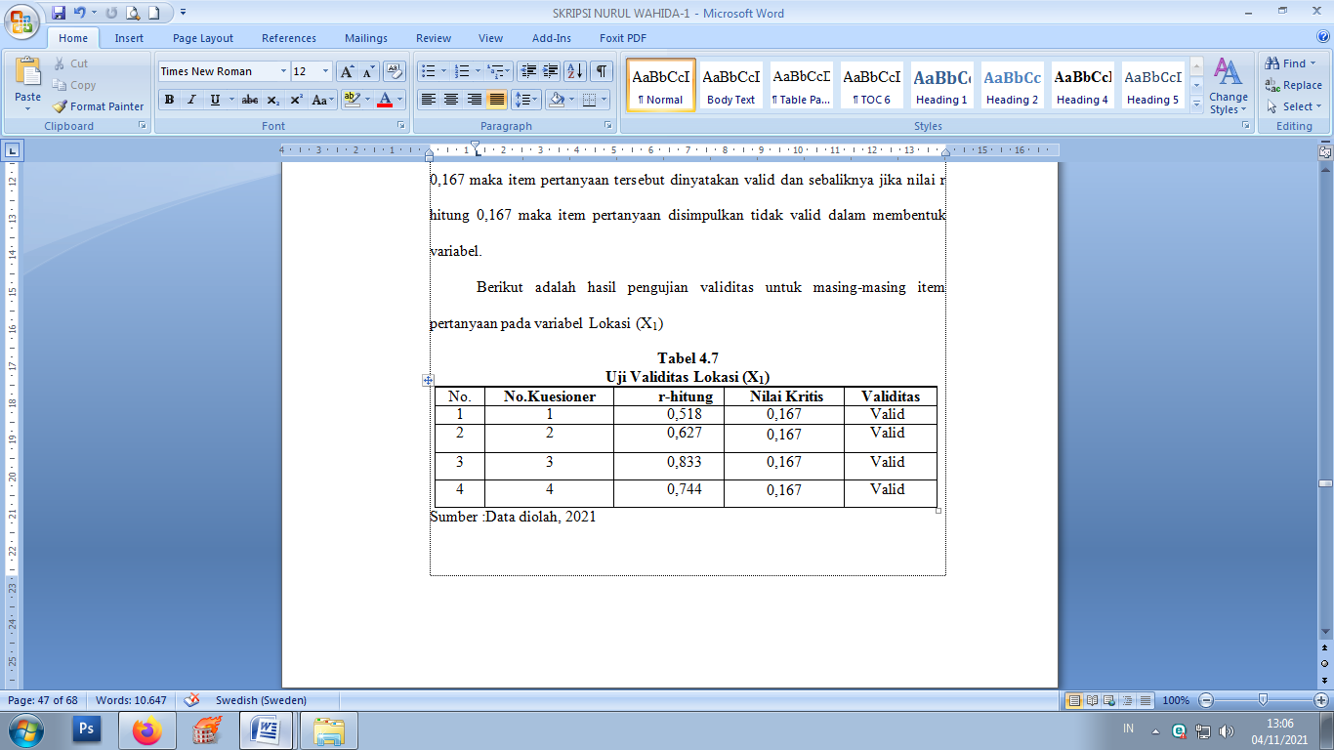
Sumber :Data diolah, 2021
Berikut adalah hasil pengujian validitas untuk masing-masing item pertanyaan pada variabel pelayanan (X₂).
Tabel 4.2
Uji Validitas pelayanan (X₂)
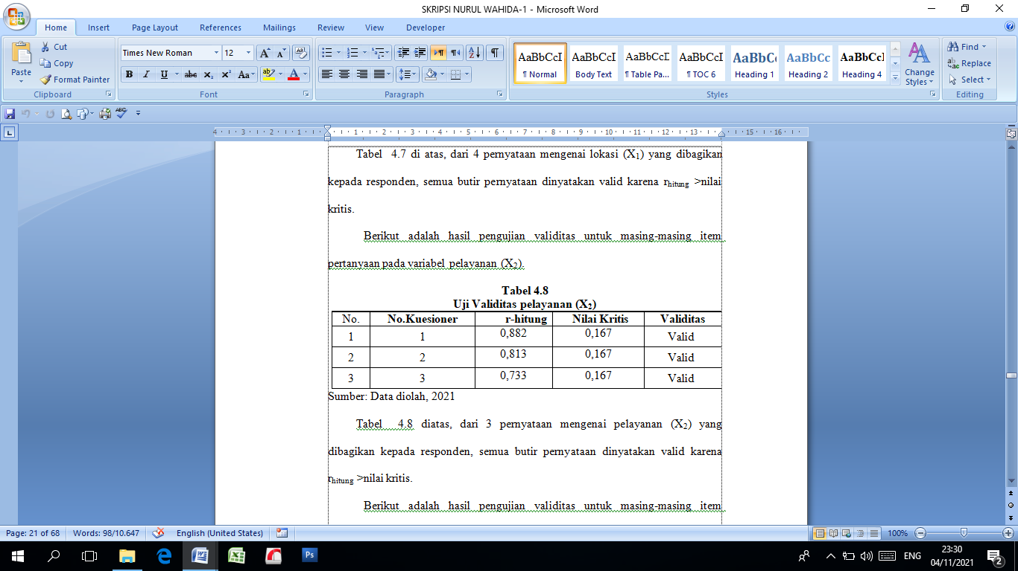
Sumber: Data diolah, 2021

Berikut adalah hasil pengujian validitas untuk masing-masing item pertanyaan pada variabel Kualitas makanan (X₃).
Tabel 4.3
Uji Validitas kualitas makanan(X₃)
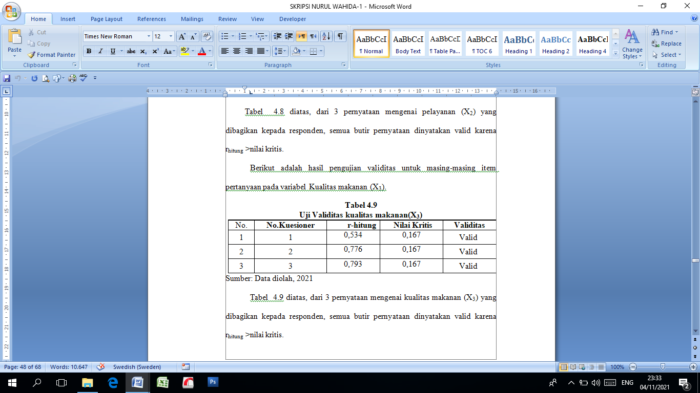
Sumber: Data diolah, 2021

Berikut adalah hasil pengujian validitas untuk masing-masing item pertanyaan pada variabel keputusan pembelian (Y) seperti terlihat pada tabel 4.4 berikut:
Tabel 4.4
Uji Validitas Keputusan Pembelian (Y)
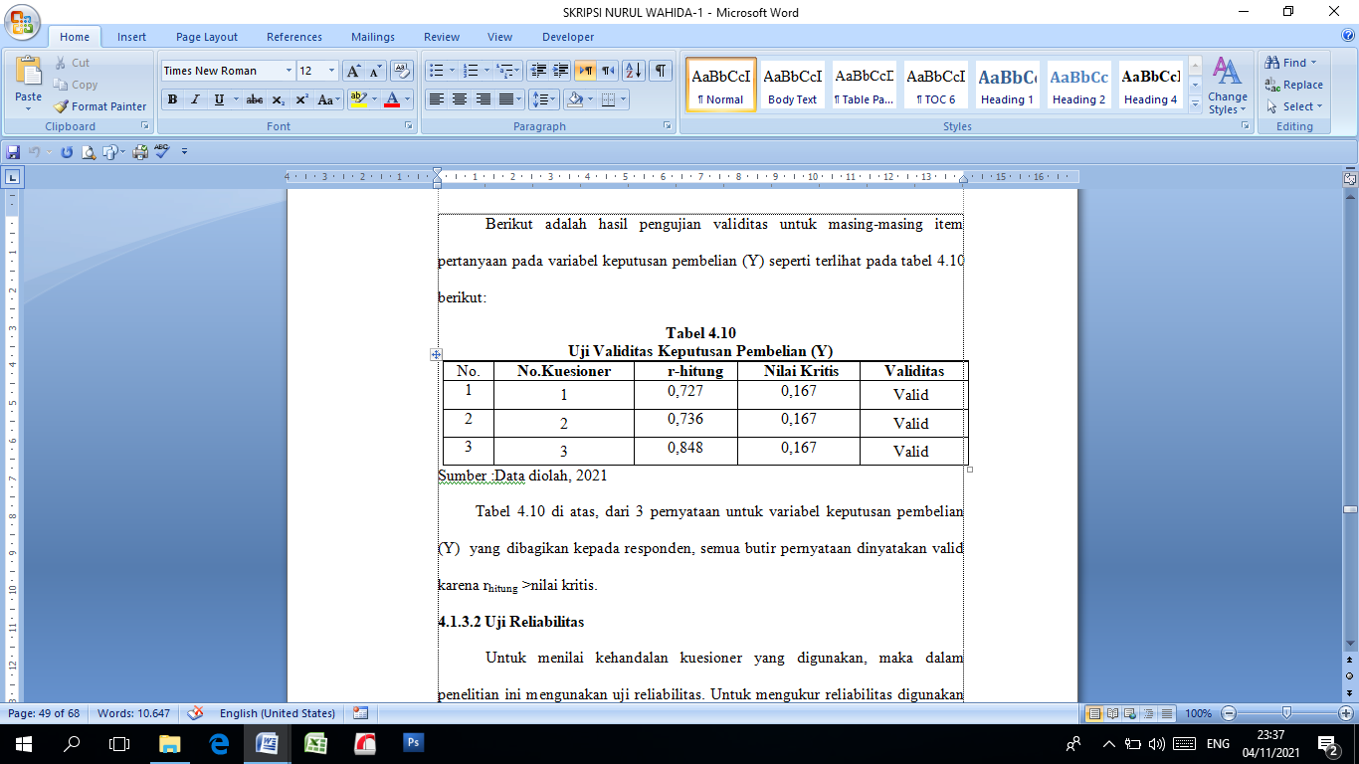
Sumber :Data diolah, 2021

Uji Reliabilitas
Untuk menilai kehandalan kuesioner yang digunakan, maka dalam penelitian ini mengunakan uji reliabilitas. Untuk mengukur reliabilitas digunakan nilai cronbach alpha. Jika nilai cronbach alpha lebih besar dari 0,60 maka kueisioner dikatakan reliabel. Pengujian dilakukan dengan menggunakan SPSS.
Adapun hasil uji reliabilitas untuk variabel X₁, X_{2,} X₃ dan variabel Y seperti terlihat pada tabel 4.5 berikut:
Tabel 4.5
Uji Reliabilitas
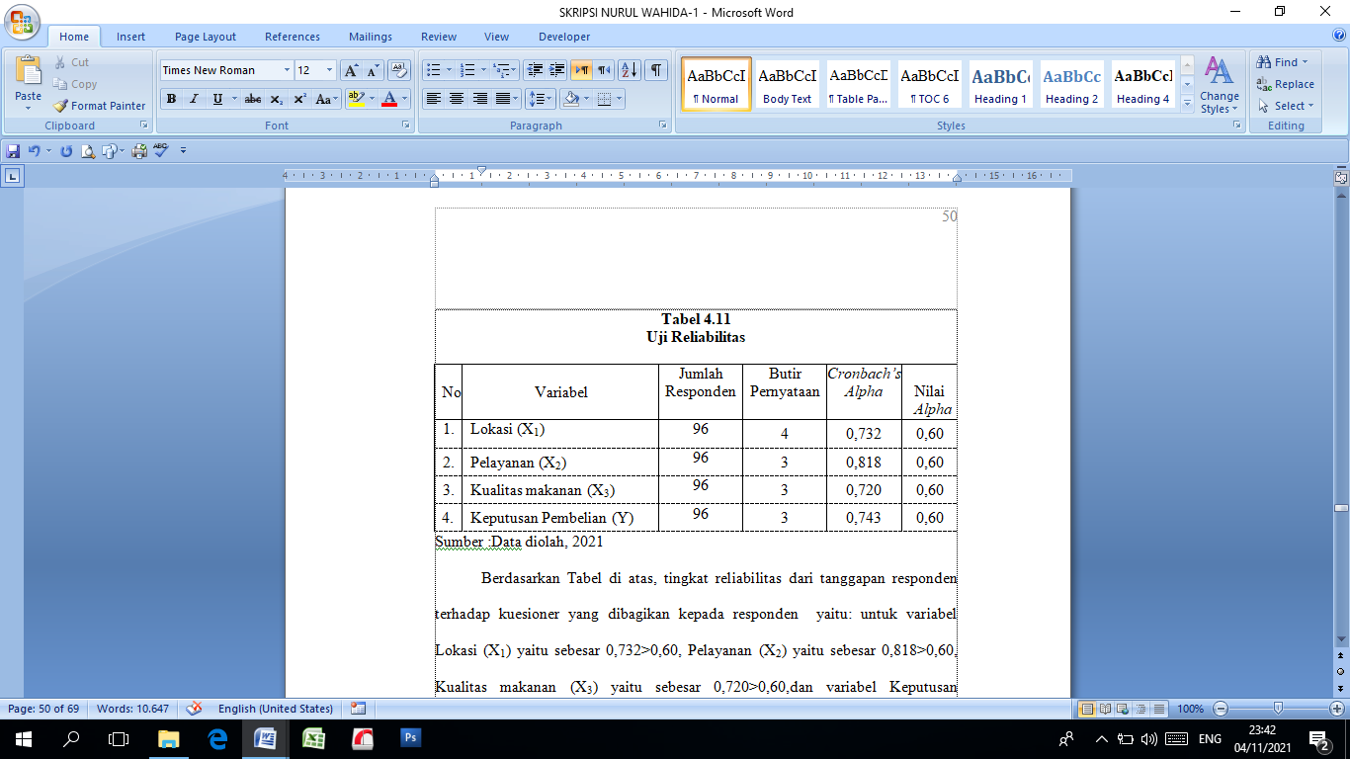
Sumber: Data diolah, 2021

Berdasarkan Tabel di atas, tingkat reliabilitas dari tanggapan responden terhadap kuesioner yang dibagikan kepada responden yaitu: untuk variabel Lokasi (X₁) yaitu sebesar 0,732>0,60, Pelayanan (X₂) yaitu sebesar 0,818>0,60, Kualitas makanan (X₃) yaitu sebesar 0,720>0,60,dan variabel Keputusan pembelian (Y) yaitu sebesar 0,743>0,60. Dengan demikian hasil uji reliabilitas untuk semua variabel adalah reliabel.

Pembahasan
Pengaruh Lokasi Terhadap Keputusan Pembelian

Berdasarkan karakteristik responden mengenai lokasi (X1), maka disimpulkan bahwa jawaban responden setuju lebih dominan pada variabel lokasi (X1), yaitu pada butir pernyataan nomor satu sebanyak 37 orang (38,5%), butir pernyataan nomor dua sebanyak 47 orang (48,9%). butir pernyataan nomor tiga sebanyak 31 orang (32,2%), dan butir pernyataan nomor empat sebanyak 39 orang (40,6%).
Dengan jumlah responden terbanyak berusia 17-30 tahun sebanyak 53 responden atau 55,2%, responden terbanyak berjenis kelamin pria sebanyak 68 responden atau 70,8%.
Pengujian secara parsial variabel Lokasi (X1) diperoleh thitung sebesar 1.918 dengan tingkat signifikan sebesar 0,016 dan diketahui ttabel sebesar 1,661. Dengan demikian t_{hitung}> ttabel, artinya lokasi berpengaruh signifikan terhadap keputusan pembelian konsumen pada produk nagasari di Kabupaten Bireuen, Berpengaruhnya lokasi terhadap keputusan pembelian pada produk nagasari di Kabupaten Bireuen, menunjukkan bahwa variabel di atas tersebut saling berkaitan dalam mempengaruhi keputusan pembelian.
Pengaruh Pelayanan Terhadap Keputusan Pembelian

Berdasarkan karakteristik responden mengenai Pelayanan (X₂), maka dapat disimpulkan bahwa jumlah jawaban responden Netral lebih dominan pada variabel Pelayanan (X₂), yaitu pada butir pernyataan nomor satu sebanyak 30 orang (31,2%), butir pernyataan nomor dua sebanyak 44 orang (45,8%), dan butir pernyataan nomor tiga sebanyak 46 orang (47,9%).
Dengan jumlah responden terbanyak berusia 17-30 tahun sebanyak 53 responden atau 55,2%, responden terbanyak berjenis kelamin pria sebanyak 68 responden atau 70,8%.
Pengujian secara parsial variabel Pelayanan (X₂) diperoleh t_{hitung} sebesar 3.104 dengan tingkat signifikan sebesar 0,003 dan diketahui t_{tabel} sebesar 1,661. Dengan demikian t_{hitung}> t_{tabel,} artinya Pelayanan berpengaruh signifikan terhadap keputusan pembelian konsumen pada produk nagasari di Kabupaten Bireuen, Berpengaruhnya pelayanan terhadap keputusan pembelian pada produk nagasari di Kabupaten Bireuen, menunjukkan bahwa variabel di atas tersebut saling berkaitan dalam mempengaruhi keputusan pembelian.

Pengaruh Kualitas Makanan Terhadap Keputusan Pembelian
Berdasarkan karakteristik responden mengenai Kualitas makanan (X₃) maka dapat disimpulkan bahwa jumlah jawaban responden setuju lebih dominan pada Kualitas makanan (X₃), yaitu pada butir pernyataan nomor satu sebanyak 43 orang (44,7%), butir pernyataan nomor dua sebanyak 32 orang (33,3%), dan butir pernyataan nomor tiga sebanyak 49 orang (51,0%). Dengan jumlah responden terbanyak berusia 17-30 tahun sebanyak 53 responden atau 55,2%, responden terbanyak berjenis kelamin pria sebanyak 68 responden atau 70,8%.
Pengujian secara parsial variabel Kualitas makanan (X₃) diperoleh t_{hitung} sebesar 2.276 dengan tingkat signifikan sebesar 0,025 dan diketahui t_{tabel} sebesar 1,661. Dengan demikian t_{hitung}> t_{tabel,} artinya kualitas makanan berpengaruh signifikan terhadap keputusan pembelian konsumen pada produk nagasari di Kabupaten Bireuen. Berpengaruhnya kualitas makanan terhadap keputusan pembelian pada produk nagasari di Kabupaten Bireuen, menunjukkan bahwa variabel di atas tersebut saling berkaitan dalam mempengaruhi keputusan pembelian.

PENUTUP

Kesimpulan
Berdasarkan hasil penelitian mengenai Pengaruh Lokasi, pelayanan dan kualitas makanan terhadap Keputusan pembelian konsumen pada produk nagasari di Kabupaten Bireuen dapat disimpulkan:
- Hasil Uji-t untuk Variabel Lokasi (X₁) diperoleh t_{hitung} sebesar 1.918 dengan tingkat signifikan sebesar 0,016 dan diketahui t_{tabel} sebesar 1,661. Dengan demikian t_{hitung}> t_{tabel,} artinya lokasi berpengaruh signifikan terhadap keputusan pembelian konsumen pada produk nagasari di Kabupaten Bireuen, dengan demikian (H1) diterima.
- Hasil Uji-t untuk Variabel Pelayanan (X₂) diperoleh t_{hitung} sebesar 3.104 dengan tingkat signifikan sebesar 0,003 dan diketahui t_{tabel} sebesar 1,661. Dengan demikian t_{hitung}> t_{tabel,} artinya Pelayanan berpengaruh signifikan terhadap keputusan pembelian konsumen pada produk nagasari di Kabupaten Bireuen, dengan demikian (H2) diterima.
- Hasil Uji-t untuk Variabel Kualitas makanan (X₃) diperoleh t_{hitung} sebesar 2.276 dengan tingkat signifikan sebesar 0,025 dan diketahui t_{tabel} sebesar 1,661. Dengan demikian t_{hitung}> t_{tabel,} artinya kualitas makanan berpengaruh signifikan terhadap keputusan pembelian konsumen pada produk nagasari di Kabupaten Bireuen, dengan demikian (H3) diterima.
- Hasil uji F dalam penelitian ini diperoleh nilai F_{hitung} sebesar 13.299 dengan tingkat signifikan sebesar 0,000. Sedangkan nilai F_{tabel} dengan tingkat signifikan 5% dan df = n-k-1 (96 – 4– 1= 91) diperoleh nilai F_{tabel} sebesar 2,31 Dengan demikian F_{hitung}> F_{tabel} artinya secara simultan lokasi, pelayanan dan kualitas makanan berpengaruh signifikan terhadap keputusan pembelian konsumen pada produk nagasari di Kabupaten Bireuen, dengan demikian H4 diterima.

Saran
Berdasarkan hasil dari penelitian ini penulis mengemukakan saran yang berkaitan dengan Lokasi, pelayanan dan kualitas makanan terhadap keputusan pembelian konsumen pada produk nagasari di Kabupaten Bireuen diantaranya adalah:

- Untuk lokasi Nagasari sudah strategis, mungkin hanya perlu ditambah parkiran yang lebih luas untuk menampung parkir kendaraan yang sedang menunggu antrian.
- Kualitas pelayanan yang diberikan kepada konsumen sudah baik. Namun, untuk meningkatkan keputusan pembelian konsumen, toko nagasari cipuga baru harus selalu mengoptimalkan kemampuan karyawan dalam melayani konsumen.
- Diharapkan kepada pihak pengelola toko nagasari cipuga baru untuk mempertahankan kualitas makanan dari segi ketahanan, karena nagasari yang ditawarkan oleh toko cipuga baru memiliki rasa yang nikmat dan tekstur yang lembut sehingga membuat konsumen merasa sangat puas untuk menikmatinya.
- Hasil penelitian ini diharapkan dapat memberikan referensi tambahan kepada para mahasiswa yang akan melakukan penelitian-penelitian selanjutnya serta untuk menambah wawasan dan pengetahuan mengenai Lokasi, pelayanan dan kualitas makanan terhadap keputusan pembelian konsumen pada produk nagasari di Kabupaten Bireuen.

DAFTAR PUSTAKA
Alma, Buchari.(2011). Manajemen pemasaran dan pemasaran jasa (edisi revisi). cetakan kesembilan. Bandung : Alfabeta.

A.M, Morissan. 2010. Periklanan komunikasi pemasaran terpadu, Jakarta : Penerbit Kencana

Basu Swastha, 2007, Manajemen PemasaranModern, Yogyakarta: Liberty Offset.

Ghozali, Imam. 2006. Aplikasi Analisis Multivariate dengan Program SPSS (Edisi Ke 4). Semarang : Badan Penerbit Universitas Diponegoro.

Ghozali, Imam. 2013. Aplikasi Analisis Multivariate dengan Program IBM SPSS 21 Update PLS Regresi. Semarang: Badan Penerbit Universitas Diponegoro.

Hair, Jr et.al. (2010). Multivariate Data Analysis (7th ed). United States : Pearson Hasan,

M. Iqbal. (2002). Pokok-pokok materi pengambilan keputusan. Jakarta :Penerbit Ghalia Indonesia

Hendra Fure, (2013). Lokasi, Keberagaman Produk, Harga, dan Kualitas Pelayanan Pengaruhnya Terhadap Minat Beli pada Pasar Traditional Bersehati Calaca, Jurnal EMBA, Vol.1 No.3

Hidayati, F. (2014). Analisis Pengaruh Kebutuhan Experiental, Kebutuan Sosial, dan Kebutuhan Fungsional Teradap Keputusan Pembelian DI Kedaton Rumah Batik Yogyakarta. Jurnal Manajemen, 4(2), 61-68.

Istijanto, 2009. Aplikasi Praktis Riset Pemasaran, Jakarta: Gramedia Pustaka Utama.

Kotler, Philip. 2001. Manajemen Pemasaran: Analisis, Perencanaan, Implementasi dan Kontrol. Jakarta: PT. Prehallindo

Kotler, dan Keller. (2012). Manajemen Pemasaran. Edisi 12. Jakarta: Erlangga

Kotler, Philip dan Keller, 2007, Manajemen Pemasaran, Jilid I, Edisi Kedua belas, Jakarta : PT. Indeks

Kotler, P. 2000. Manajemen Pemasaran Analisa, Perencanaan, Implementasi, dan Kegunaan. Edisi Kedelapan. Jakarta : Salemba Empat.

Kotler, Philip (2000). Prinsip-Prinsip Pemasaran Manajemen, Jakarta : Prenhalindo

Kotler, Philip and Gary Armstrong. 2008. Prinsip-prinsip Pemasaran. Edisi12. Jilid 1. Jakarta: Erlangga.

Lubis, Arlina Nurbaity. (2004). Strategi Pemasaran Dalam Persaingan Bisnis. Universitas Sumatera Utara

Lopiyoadi, Rambat, dan Hamdani, A. (2008). Pemasaran jasa (Edisi 2). Jakarta: Salemba Empat.

Morisson, MA. (2010). Periklanan : Komunikasi pemasaran terpadu. Jakarta : Kencana Prenada Media Group.

Philip Kotler, 2005, Manajemen Pemasaran, Jilid I dan II, Jakarta : PT. Indeks

Schiffman dan Kanuk. 2007. Perilaku Konsumen. Edisi Kedua. Jakarta: PT. Indeks Gramedia.

Sonatasia, D., Onsardi, O., & Arini, E. (2020). Strategi Meningkatkan Loyalitas Konsumen Makanan Khas Kota Curup Kabupaten Rejang Lebong. (Jmmib) Jurnal Manajemen Modal Insani Dan Bisnis, 1(1).

Suharno. 2010. Marketing in Practice. edisi pertama, Yogyakarta : Graha Ilmu.

Sugiyono. 2013. Metode Penelitian Pendidikan Pendekatan Kuantitatif, Kualitatif, dan R&D. Bandung: Alfabeta

Tjiptono. 2001. Manajemen Pemasaran dan Analisa Perilaku Konsumen,Yogyakarta: BPFE.

Tjiptono, Fandy. 2002. Strategi Pemasaran, Yogyakarta: Penerbit

